
02.05.2024
299-2024-01-05.С-335
Об утверждении проекта планировки и проекта
межевания части территории Пермского муниципального округа Пермского края
с целью размещения линейного
объекта – автомобильная
дорога «Пермь – Екатеринбург» – Фролы

В соответствии с частью 13 статьи 46 Градостроительного кодекса Российской Федерации, пунктом 2 статьи 7 Федерального закона от 14 марта 2022 г. № 58-ФЗ «О внесении изменений в отдельные законодательные акты Российской Федерации», пунктом 26 части 1 статьи 16, частью 5 статьи 28 Федерального закона от 06 октября 2003 г. № 131-ФЗ «Об общих принципах организации местного самоуправления в Российской Федерации», пунктом 29 части 1 статьи 5, пунктом 6 части 2 статьи 30 Устава Пермского муниципального округа Пермского края, с учетом протокола общественных обсуждений по проекту планировки и проекту межевания части территории Пермского муниципального округа Пермского края с целью размещения линейного объекта – автомобильная дорога «Пермь – Екатеринбург» – Фролы от 12 апреля 2024 г., заключения о результатах общественных обсуждений по проекту планировки и проекту межевания части территории Пермского муниципального округа Пермского края с целью размещения линейного объекта – автомобильная дорога «Пермь – Екатеринбург» – Фролы от 12 апреля 2024 г.
администрация Пермского муниципального округа Пермского края ПОСТАНОВЛЯЕТ:
1. Утвердить проект планировки части территории Пермского муниципального округа Пермского края с целью размещения линейного объекта – автомобильная дорога «Пермь – Екатеринбург» – Фролы согласно приложению 1 к настоящему постановлению.
2. Утвердить проект межевания части территории Пермского муниципального округа Пермского края с целью размещения линейного объекта – автомобильная дорога «Пермь – Екатеринбург» – Фролы согласно приложению 2 к настоящему постановлению.
3. Настоящее постановление опубликовать в бюллетене муниципального образования «Пермский муниципальный округ» и разместить на официальном сайте Пермского муниципального округа в информационно-телекоммуникационной сети Интернет (www.permokrug.ru).
4. Настоящее постановление вступает в силу со дня его официального опубликования.
5. Контроль за исполнением настоящего постановления возложить на начальника управления архитектуры и градостроительства администрации Пермского муниципального округа Пермского края, главного архитектора.
Глава муниципального округа В.Ю. Цветов

Приложение 1
к постановлению
администрации Пермского муниципального округа
Пермского края
от 02.05.2024 № 299-2024-01-05.С-335

ПРОЕКТ
планировки части территории Пермского муниципального округа Пермского края с целью размещения линейного объекта – автомобильная дорога «Пермь – Екатеринбург» – Фролы

ШИФР 03-27.23-2023

Содержание
I. Графическая часть
II. Текстовая часть. Положение о размещении линейных объектов

I. Графическая часть.

Чертеж красных линий
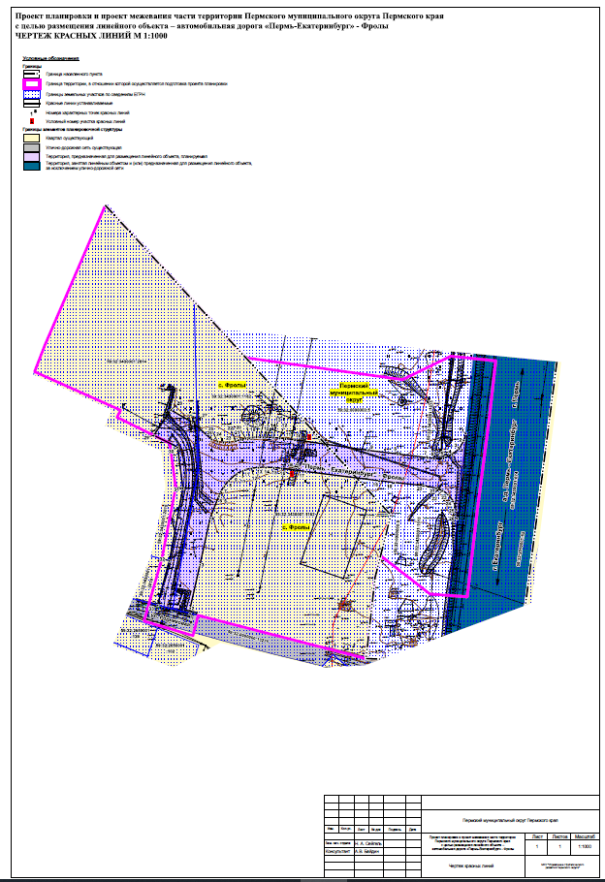

Приложение к чертежу красных линий
Каталог координат характерных точек
1 участка красных линий
Система координат МСК-59
Обозначение характерных точек | Координаты, м
Обозначение характерных точек | Х | У
1 | 2 | 3
1 | 507786.02 | 2232988.56
2 | 507789.65 | 2232988.64
3 | 507818.91 | 2232995.26
4 | 507850.09 | 2233002.15
5 | 507864.98 | 2233007.96
6 | 507867.83 | 2233009.29
7 | 507871.63 | 2233011.58
8 | 507875.33 | 2233014.71
9 | 507879.85 | 2233019.97
10 | 507881.85 | 2233024.11
11 | 507882.41 | 2233025.63
12 | 507883.42 | 2233029.74
13 | 507884.01 | 2233034.46
14 | 507884.13 | 2233039.53
15 | 507883.88 | 2233044.90
16 | 507883.43 | 2233050.24
17 | 507881.27 | 2233066.37
18 | 507875.05 | 2233115.99
19 | 507873.91 | 2233125.92
20 | 507871.80 | 2233145.82
21 | 507870.13 | 2233154.38
22 | 507868.47 | 2233158.51
23 | 507865.90 | 2233162.14
24 | 507861.30 | 2233165.87
25 | 507855.77 | 2233168.00
26 | 507849.86 | 2233168.32
Каталог координат характерных точек
2 участка красных линий
Система координат МСК-59
Обозначение характерных точек | Координаты, м
Обозначение характерных точек | Х | У
1 | 2 | 3
1 | 507906.89 | 2233174.13
2 | 507902.25 | 2233173.05
3 | 507896.76 | 2233169.91
4 | 507892.60 | 2233165.13
5 | 507890.25 | 2233159.25
6 | 507889.96 | 2233152.92
7 | 507890.53 | 2233148.26
8 | 507893.00 | 2233128.41
9 | 507895.43 | 2233108.56
10 | 507902.57 | 2233059.07
11 | 507903.28 | 2233052.72
12 | 507903.65 | 2233048.89
13 | 507904.04 | 2233044.60
14 | 507904.28 | 2233040.16
15 | 507904.31 | 2233037.89
16 | 507904.31 | 2233035.58
17 | 507904.23 | 2233033.24
18 | 507904.07 | 2233030.87
19 | 507903.81 | 2233028.48
20 | 507903.44 | 2233026.06
21 | 507902.74 | 2233022.84
22 | 507901.69 | 2233019.25
23 | 507900.89 | 2233015.19
24 | 507900.81 | 2233011.06
25 | 507901.45 | 2233006.98
26 | 507902.80 | 2233003.07
27 | 507914.14 | 2232990.26
28 | 507922.62 | 2232975.53
29 | 507905.49 | 2232964.15
30 | 507897.60 | 2232980.20
31 | 507870.10 | 2232983.75
32 | 507821.35 | 2232974.65
33 | 507791.60 | 2232966.80

Чертеж границ зоны планируемого размещения линейного объекта

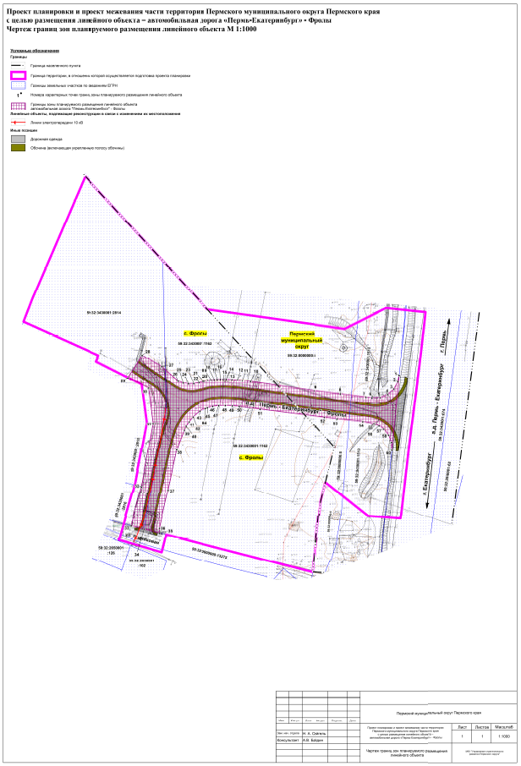

II . Текстовая часть

1.Наименование, основные характеристики и назначение планируемого для размещения линейного объекта, а также линейных объектов, подлежащих реконструкции в связи с изменением их местоположения

Проектом планировки территории предусмотрено размещение линейного объекта - автомобильная дорога общего пользования местного значения Пермского муниципального округа IV технической категории «Пермь-Екатеринбург» - Фролы.
Часть автомобильной дороги расположена в границах с. Фролы, другая часть вне границ населенного пункта.
Параметры части автомобильной дороги, расположенной в границах населенного пункта с. Фролы, приняты в соответствии с СП 42.13330.2016. Свод правил. Градостроительство. Планировка и застройка городских и сельских поселений. Актуализированная редакция СНиП 2.07.01-89*, утвержденным приказом Министерства строительства и жилищно-коммунального хозяйства Российской Федерации от 30 декабря 2016 г. № 1034/пр «». Параметры части автомобильной дороги, расположенной вне границ населенных пунктов, приняты в соответствии с СП 34.13330.2021. Свод правил. Автомобильные дороги. СНиП 2.05.02-85*, утвержденным приказом Министерства строительства и жилищно-коммунального хозяйства Российской Федерации от 09 февраля 2021 г. № 53/пр.
Пунктом 1 статьи 26 Федерального закона от 08 ноября 2007 № 257-ФЗ «Об автомобильных дорогах и о дорожной деятельности в Российской Федерации и о внесении изменений в отдельные законодательные акты Российской Федерации» установлено, что для автомобильных дорог, за исключением автомобильных дорог, расположенных в границах населенных пунктов, устанавливаются придорожные полосы. В связи с размещением линейного объекта автомобильная дорога «Пермь-Екатеринбург» - Фролы частично за границей населенного пункта, требуется установление границ зоны с особыми условиями использования территории – придорожной полосы автомобильной дороги в размере 50 метров.
Общая площадь в границах проектирования составляет – 4,6 га
Параметры автомобильной дороги в границах населенного пункта приняты как для местной улицы, при этом категория автомобильной дороги сохраняется IV.
Таблица 1
Параметры линейного объекта на всём его протяжении

№ | Параметр | Характеристика
1 | Наименование автомобильной дороги | «Пермь-Екатеринбург» - Фролы
2 | Идентификационный номер автомобильной дороги | -
3 | Значение | местное
4 | Категория | IV
5 | Протяженность | Участок 1 (ПК0+000-ПК0+294) – 0,294 км
6 | Начальная точка | ПК0+000 - примыкание к автомобильной дороге общего пользования федерального значения «Пермь-Екатеринбург»
7 | Конечная точка | ПК0+294 – примыкание к ул. Родниковая с. Фролы
8 | Населенные пункты, по территории которых проходит автомобильная дорога с указанием километража (пикетажа) начальной и конечной точки | Пермский муниципальный округ – начальная точка ПК0+000 - примыкание к автомобильной дороге общего пользования федерального значения «Пермь-Екатеринбург», конечная точка в с. Фролы примыкание к ул. Родниковая ПК0+294.  с. Фролы – начальная точка ПК0+107, конечная точка примыкание к ул. Родниковая ПК0+294.
9 | Характер движения | двустороннее
10 | Расчетная скорость движения | 40 км/ч
11 | Пропускная способность | 200-500 авт/сут
12 | Наличие линий движения общественного транспорта | -
13 | Наличие существующих остановочных пунктов общественного пассажирского транспорта | -
14 | Наличие проектируемых остановочных пунктов общественного пассажирского транспорта | -

Таблица 2
Параметры линейного объекта, расположенного в границах населенных пунктов

№ | Параметр | Характеристика
1 | Категория | IV (местная дорога)
2 | Количество полос движения | 2
3 | Ширина полосы движения* | 3 м
4 | Ширина проезжей части | 6 м
5 | Наличие обочин | по обеим сторонам от проезжей части
6 | Ширина обочины | 2 м
7 | Наличие тротуара | -
8 | Ширина пешеходной части | -
9 | Тип дорожной одежды | облегченный
10 | Покрытие | асфальтобетон
11 | Ширина полосы отвода | не менее 20 м
12 | Ширина придорожной полосы | не устанавливается

Таблица 3
Параметры линейного объекта, расположенного вне границ населенных пунктов

№ | Параметр | Характеристика
1 | Категория | IV
2 | Количество полос движения | 2
3 | Ширина полосы движения | 3 м
4 | Ширина проезжей части | 6 м
5 | Наличие обочин | по обеим сторонам от проезжей части
6 | Ширина обочины | 2 м
7 | Наличие тротуара | -
8 | Ширина пешеходной части | -
9 | Тип дорожной одежды | облегченный
10 | Покрытие | асфальтобетон
11 | Ширина полосы отвода | не менее 18,9 м
12 | Ширина придорожной полосы

2. Перечень субъектов Российской Федерации, перечень муниципальных районов, городских округов в составе субъектов Российской Федерации, перечень поселений, населенных пунктов, внутригородских территорий городов федерального значения, на территориях которых установлена зона планируемого размещения линейных объектов

Зона планируемого размещения линейного объекта расположена на территории Пермского муниципального округа Пермского края, проходит по территории с. Фролы.

Перечень координат характерных точек границ зон планируемого размещения линейных объектов
Таблица 4

Обозначение характерных точек | Координаты, м
Обозначение характерных точек | Х | У
1 | 507906.89 | 2233174.13
2 | 507902.25 | 2233173.05
3 | 507896.76 | 2233169.91
4 | 507892.60 | 2233165.13
5 | 507890.25 | 2233159.25
6 | 507889.96 | 2233152.92
7 | 507890.53 | 2233148.26
8 | 507893.00 | 2233128.41
9 | 507895.43 | 2233108.56
10 | 507902.57 | 2233059.07
11 | 507903.28 | 2233052.72
12 | 507903.65 | 2233048.89
13 | 507904.04 | 2233044.60
14 | 507904.28 | 2233040.16
15 | 507904.31 | 2233037.89
16 | 507904.31 | 2233035.58
17 | 507904.23 | 2233033.24
18 | 507904.07 | 2233030.87
19 | 507903.81 | 2233028.48
20 | 507903.44 | 2233026.06
21 | 507902.74 | 2233022.84
22 | 507901.69 | 2233019.25
23 | 507900.89 | 2233015.19
24 | 507900.81 | 2233011.06
25 | 507901.45 | 2233006.98
26 | 507902.80 | 2233003.07
27 | 507914.14 | 2232990.26
28 | 507922.62 | 2232975.53
29 | 507905.49 | 2232964.15
30 | 507897.60 | 2232980.20
31 | 507870.10 | 2232983.75
32 | 507821.35 | 2232974.65
33 | 507791.60 | 2232966.80
34 | 507789.06 | 2232976.71
35 | 507786.02 | 2232988.56
36 | 507789.65 | 2232988.64
37 | 507818.91 | 2232995.26
38 | 507850.09 | 2233002.15
39 | 507864.98 | 2233007.96
40 | 507867.83 | 2233009.29
41 | 507871.63 | 2233011.58
42 | 507875.33 | 2233014.71
43 | 507879.85 | 2233019.97
44 | 507881.85 | 2233024.11
45 | 507882.41 | 2233025.63
46 | 507883.42 | 2233029.74
47 | 507884.01 | 2233034.46
48 | 507884.13 | 2233039.53
49 | 507883.88 | 2233044.90
50 | 507883.43 | 2233050.24
51 | 507881.27 | 2233066.37
52 | 507875.05 | 2233115.99
53 | 507873.91 | 2233125.92
54 | 507871.80 | 2233145.82
55 | 507870.13 | 2233154.38
56 | 507868.47 | 2233158.51
57 | 507865.90 | 2233162.14
58 | 507861.30 | 2233165.87
59 | 507855.77 | 2233168.00
60 | 507849.86 | 2233168.32
1 | 507906.89 | 2233174.13

Предельные параметры разрешенного строительства, реконструкции объектов капитального строительства, входящих в состав линейных объектов в границах зон их планируемого размещения

В соответствии с пунктом 3 части 4 статьи 36 Градостроительного кодекса Российской Федерации действие градостроительных регламентов не распространяется на земельные участки, предназначенные для размещения линейных объектов и (или) занятые линейными объектами. Таким образом, определение предельных параметров застройки территории осуществляется в отношении объектов капитального строительства, входящих в состав линейных объектов. В границах проектирования отсутствуют объекты капитального строительства, входящие в состав линейных объектов, для которых требуется определение предельных параметров разрешенного строительства.

Информация о необходимости осуществления мероприятий по защите сохраняемых объектов капитального строительства, существующих и строящихся на момент подготовки проекта планировки территории, а также объектов капитального строительства, планируемых к строительству в соответствии с ранее утвержденной документацией по планировке территории, от возможного негативного воздействия в связи с размещением линейного объекта

Мероприятия по защите сохраняемых объектов капитального строительства, существующих и строящихся на момент подготовки проекта планировки территории в зоне планируемого размещения линейного объекта – автомобильная дорога «Пермь-Екатеринбург» - Фролы не предусматриваются в связи с тем, что в настоящее время данный объект не предусмотрен к реконструкции.
При возможной реконструкции линейного объекта, необходимо согласовать мероприятия с собственниками инженерных коммуникаций.

Информация о необходимости осуществления мероприятий по сохранению объектов культурного наследия от возможного негативного воздействия в связи с размещением линейных объектов

В соответствии с генеральным планом муниципального образования «Фроловское сельское поселение» Пермского муниципального района Пермского края, утвержденным решением Совета депутатов Фроловского сельского поселения от 30 мая 2013 г. № 296 (в редакции решений Земского Собрания Пермского муниципального района Пермского края от 26 февраля 2015 г. № 51, от 27 октября 2016 г. № 170, от 29 марта 2018 г. № 300, от 24 февраля 2022 г. № 207) , в границах территории проектирования частично расположен объект археологического наследия федерального значения, включенный в единый государственный реестр объектов культурного наследия (памятников истории и культуры) народов Российской Федерации – Фролы III, селище.
Реквизиты приказа об утверждении границы территории, предмета охраны и режима использования объект археологического наследия федерального значения (памятника) «Фролы III, селище», не установлены.
В соответствии со ст. 36 Федерального закона от 25 июня 2002 г. № 73-ФЗ «Об объектах культурного наследия (памятниках истории и культуры) народов Российской Федерации» в состав проектной документации должен быть включен раздел об обеспечении сохранности объекта культурного наследия, содержащий оценку воздействия проводимых работ на указанный объект культурного наследия. Данный раздел является объектом государственной историко – культурной экспертизы и подлежит согласованию с Государственной инспекцией по охране объектов культурного наследия Пермского края.

Информация о необходимости осуществления мероприятий по охране окружающей среды

Для предотвращения негативных изменений и снижения неблагоприятного воздействия линейных объектов на окружающую природную среду и сохранения сложившейся экологической ситуации необходимо:
- рационально использовать природные объекты, соблюдать нормы и правила природоохранного законодательства;
- строго соблюдать технологию работ при реконструкции;
- не допускать нарушения прав других землепользователей, а также нанесения вреда здоровью людей, окружающей природной среде;
- не допускать ухудшения качества среды обитания объектов животного и растительного мира, а также нанесения ущерба хозяйственным и иным объектам;
- содержать в исправном состоянии хозяйственные сооружения и технические устройства;
- вести оперативный контроль экологического состояния территории;
- информировать в установленном порядке соответствующие органы государственной власти об аварийных и других чрезвычайных ситуациях, влияющих на состояние природной среды.
При проведении работ по реконструкции необходимо предусматривать следующие мероприятия:
- комплектация парка техники с силовыми установками, обеспечивающими минимальные удельные выбросы загрязняющих веществ в атмосферу, своевременное проведение ППО и ППР автостроительной техники и автотранспорта;
- осуществление запуска и прогрева двигателей транспортных средств и строительных машин по утвержденному графику с обязательной диагностикой выхлопа загрязняющих веществ;
- организация контроля за неисправностью топливных систем двигателей внутреннего сгорания и диагностирования их на допустимую степень выброса загрязняющих веществ в атмосферу;
- проведение технического осмотра контроля за выбросами загрязняющих веществ от строительной техники и автотранспорта, немедленная регулировка двигателей;
- устройство подъездных путей с учетом требований по предотвращению повреждения древесно-кустарниковой растительности, максимально используя элементы существующей транспортной инфраструктуры территории;
- соблюдение твердых границ отвода земель во временное и постоянное пользование в соответствие с нормами, технологически необходимыми размерами;
- соблюдение правил выполнения сварочных работ и работ с пылящими строительными материалами и грунтами;
- запрещение сжигания автопокрышек, РТИ, изоляции кабелей и пластиковых изделий, мусора;
- соблюдение правил противопожарной безопасности;
- образуемые отходы должны организовано собираться и транспортироваться специализированным предприятием, имеющим лицензию по обращению с отходами, по договору на полигон твердо-бытовых отходов;
- запрещение сжигания и закапывания отходов в грунт;
- своевременное заключение договоров на вывоз, утилизацию и размещения отходов.
При условии соблюдения санитарно-гигиенических норм загрязнение окружающей среды будет маловероятно.
Основные меры при дальнейшей эксплуатации объекта должны быть направлены на обеспечение соблюдения требований технологических регламентов, что позволит обеспечить экологическую безопасность природной среды и населения.

Информация о необходимости осуществления мероприятий по защите территории от чрезвычайных ситуаций природного и техногенного характера, в том числе по обеспечению пожарной безопасности и гражданской обороне

Мероприятия по защите территории от чрезвычайных ситуаций (далее ЧС) природного и техногенного характера, проведения мероприятий по гражданской обороне (далее ГО) и обеспечению пожарной безопасности:
- вопросы инженерно-технических мероприятий ГО и ЧС по обеспечению устойчивой междугородной связи по кабельным и радиорелейным линиям, а также телефонной связи должны разрабатываться специализированными проектными организациями и ведомствами Министерства связи Российской Федерации.
- оповещение и информирование населения по сигналам ГО осуществляется на основании решения начальника гражданской обороны области, оперативной дежурной сменой органа управления ГО и ЧС одновременно по автоматизированной системе централизованного оповещения с помощью дистанционно управляемых электросирен (предупредительный сигнал «Внимание всем»), а также с использованием действующих сетей проводного вещания, радиовещания и телевидения независимо от ведомственной принадлежности и формы собственности, в соответствии с требованиями постановления Правительства РФ от 17 мая 2023 г. № 769 «О порядке создания, реконструкции и поддержания в состоянии постоянной готовности к использованию систем оповещения населения». Для привлечения внимания населения перед передачей речевой информации проводится включение электросирен и других сигнальных средств, что означает подачу предупредительного сигнала «Внимание всем».
- по этому сигналу население и обслуживающий персонал объектов (организаций) обязаны включить абонентские устройства проводного вещания, радиоприемники и телевизионные приемники для прослушивания экстренного сообщения.
В соответствии с постановлением Правительства Российской Федерации от 16 августа 2016 г. № 804/дсп «О правилах отнесения организаций к категориям по гражданской обороне в зависимости от роли в экономике государства или влияния на безопасность населения» и по показателям, введенным в действие приказом МЧС России от 28 ноября 2016 г. № 632/дсп «Об утверждении показателей для отнесения организаций к категориям по гражданской обороне», линейный объект - автомобильная дорога «Пермь-Екатеринбург» - Фролы является не категорированным по ГО объектом.
Согласно СП 165.1325800.2014. Свод правил. Инженерно-технические мероприятия по гражданской обороне. Актуализированная редакция СНиП 2.01.51-90, утвержденному приказом Министерства строительства и жилищно-коммунального хозяйства Российской Федерации от 12 ноября 2014 г. № 705/пр, Пермский край не попадает в зону светомаскировки, соответственно и линейный объект не находится в зоне обязательного проведения мероприятий по светомаскировке.
Территория, в границах которой расположен линейный объект, является территорией общего пользования, на которой отсутствуют промышленные предприятия. Территория не сейсмоопасная, карсты и провалы отсутствуют.
В соответствии с требованиями ГОСТ 12.1.004-91. Межгосударственный стандарт. Система стандартов безопасности труда. Пожарная безопасность. Общие требования, утвержденными Постановлением Госстандарта СССР от 14 июня 1991 г. № 875, пожарная безопасность проектируемых объектов обеспечивается: системой предотвращения пожара, системой противопожарной защиты, организационно - техническими мероприятиями.

Приложение 2
к постановлению
администрации Пермского муниципального округа
Пермского края
от 02.05.2024№ 299-2024-01-05.С-335

ПРОЕКТ
межевания части территории Пермского муниципального округа Пермского края с целью размещения линейного объекта – автомобильная дорога «Пермь – Екатеринбург» – Фролы

ШИФР 03-27.23-2023

Содержание
I. Графическая часть
II. Текстовая часть. Положение о размещении линейных объектов

- Графическая часть
Чертеж межевания 1 этап
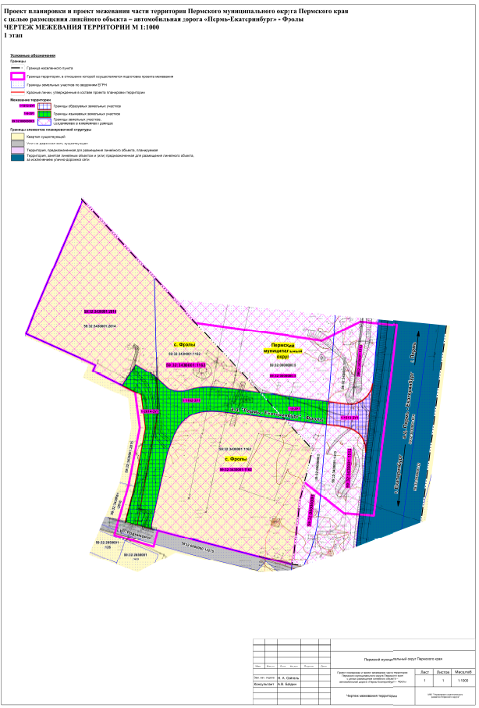

Чертеж межевания 2 этап
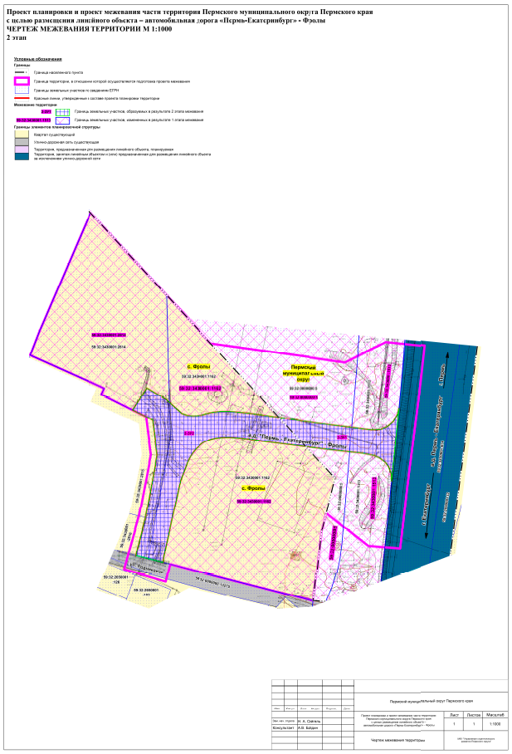

Текстовая часть

Перечень и сведения о площади образуемых и изменяемых земельных участков
Таблица 1
№ на чертеже | Этап межевания | Кадастровый/условный номер земельного участка, из которого образуются земельные участки | Вид разрешенного использования земельного участка | Категория земель | Площадь земельного участка по проекту, кв. м | Способ образования | Сведения об отнесении (не отнесении) образуемого земельного участка к территории общего пользования (ТОП) | Необходимость изъятия для муниципальных нужд
1 | 2 | 3 | 4 | 5 | 6 | 7 | 8 | 9
1-5-ЗУ1 | 1 | 59:32:0000000:5 | автомобильный транспорт (7.2) | земли промышленности, энергетики, транспорта, связи, радиовещания, телевидения, информатики, земли для обеспечения космической деятельности, земли обороны, безопасности и земли иного специального назначения | 894 | раздел земельного участка с кадастровым номером 59:32:0000000:5 с сохранением исходного в измененных границах | отнесен ТОП | требуется изъятие
59:32:0000000:5  (59:32:0000000:6590 земельный участок в составе ЕЗП) | 1 | 59:32:0000000:5 | проектом межевания не устанавливается | земли сельскохозяйственного назначения | 25875344 |  | - | -
1-1513-ЗУ1 | 1 | 59:32:3430001:1513 | автомобильный транспорт (7.2) | земли промышленности, энергетики, транспорта, связи, радиовещания, телевидения, информатики, земли для обеспечения космической деятельности, земли обороны, безопасности и земли иного специального назначения | 841 | раздел земельного участка с кадастровым номером 59:32:3430001:1513 с сохранением исходного в измененных границах | отнесен ТОП | -
59:32:3430001:1513 | 1 | 59:32:3430001:1513 | проектом межевания не устанавливается | земли сельскохозяйственного назначения | 29235 |  | - | -
1-1162-ЗУ1 | 1 | 59:32:3430001:1162 | улично-дорожная сеть (12.0.1) | земли населенных пунктов | 3394 | раздел земельного участка с кадастровым номером 59:32:3430001:1162 с сохранением исходного в измененных границах | отнесен ТОП | требуется изъятие
59:32:3430001:1162 | 1 | 59:32:3430001:1162 | проектом межевания не устанавливается | земли населенных пунктов | 16596 |  | - | -
1-2814-ЗУ1 | 1 | 59:32:3430001:2814 | улично-дорожная сеть (12.0.1) | земли населенных пунктов | 1475 | раздел земельного участка с кадастровым номером 59:32:3430001:2814 с сохранением исходного в измененных границах | отнесен ТОП | требуется изъятие
59:32:3430001:2814 | 1 | 59:32:3430001:2814 | проектом межевания не устанавливается | земли населенных пунктов | 9980 |  | - | -
2-ЗУ1 | 2 | - | автомобильный транспорт (7.2) | земли промышленности, энергетики, транспорта, связи, радиовещания, телевидения, информатики, земли для обеспечения космической деятельности, земли обороны, безопасности и земли иного специального назначения | 1735 | объединение земельных участков 1-1513-ЗУ1, 1-5-ЗУ1 образованных в 1 этапе межевания | отнесен ТОП | -
2-ЗУ2 | 2 | - | улично-дорожная сеть (12.0.1) | земли населенных пунктов | 4869 | объединение земельных участков 1-1162-ЗУ1, 1-2714-ЗУ1 образованных в 1 этапе межевания | отнесен ТОП | -

Целевое назначение лесов, вид (виды) разрешенного использования лесного участка, количественные и качественные характеристики лесного участка, сведения о нахождении лесного участка в границах особо защитных участков лесов

В границах зоны планируемого размещения линейного объекта, отсутствуют земли лесного фонда в связи с чем отсутствует необходимость в определении целевого назначения лесов, количественных и качественных характеристик лесного участка, вида (видов) разрешенного использования лесных участков, сведений о нахождении лесных участков в границах особо защитных участков лесов.

Перечень кадастровых номеров существующих земельных участков, на которых линейный объект может быть размещен на условиях сервитута, публичного сервитута

Проектом межевания территории установление сервитута, публичного сервитута не предусмотрено.

Перечень координат характерных точек образуемых земельных участков

1-5-ЗУ1
Система координат МСК 59
Обозначение характерных точек | Координаты, м
Обозначение характерных точек | Х | У
1 | 2 | 3
1 | 507899.59 | 2233079.75
2 | 507895.43 | 2233108.56
3 | 507893.00 | 2233128.41
4 | 507891.94 | 2233136.97
5 | 507872.91 | 2233135.35
6 | 507873.91 | 2233125.92
7 | 507875.05 | 2233115.99
8 | 507876.97 | 2233100.67
1 | 507899.59 | 2233079.75
1-1513-ЗУ1
Система координат МСК 59
Обозначение характерных точек | Координаты, м
Обозначение характерных точек | Х | У
1 | 2 | 3
1 | 507872.91 | 2233135.35
2 | 507891.94 | 2233136.97
3 | 507890.53 | 2233148.26
4 | 507889.96 | 2233152.92
5 | 507890.25 | 2233159.25
6 | 507892.60 | 2233165.13
7 | 507896.76 | 2233169.91
8 | 507902.25 | 2233173.05
9 | 507906.86 | 2233174.12
10 | 507849.89 | 2233168.32
11 | 507855.77 | 2233168.00
12 | 507861.30 | 2233165.87
13 | 507865.90 | 2233162.14
14 | 507868.47 | 2233158.51
15 | 507870.13 | 2233154.38
16 | 507871.80 | 2233145.82
1 | 507872.91 | 2233135.35
59:32:3430001:1513
Система координат МСК 59
Обозначение характерных точек | Координаты, м
Обозначение характерных точек | Х | У
1 | 2 | 3
1 | 507724.34 | 2233103.49
2 | 507734.14 | 2233104.60
3 | 507734.97 | 2233105.25
4 | 507744.80 | 2233111.60
5 | 507755.17 | 2233117.05
6 | 507766.15 | 2233121.63
7 | 507777.50 | 2233125.20
8 | 507788.75 | 2233127.67
9 | 507800.18 | 2233129.15
10 | 507872.91 | 2233135.35
11 | 507871.80 | 2233145.82
12 | 507870.13 | 2233154.38
13 | 507868.47 | 2233158.51
14 | 507865.90 | 2233162.14
15 | 507861.30 | 2233165.87
16 | 507855.77 | 2233168.00
17 | 507849.89 | 2233168.32
18 | 507768.16 | 2233159.99
19 | 507753.53 | 2233155.35
20 | 507739.83 | 2233149.62
21 | 507726.69 | 2233142.71
22 | 507714.22 | 2233134.67
23 | 507702.41 | 2233125.48
24 | 507691.46 | 2233115.26
25 | 507684.29 | 2233107.94
26 | 507687.23 | 2233107.61
27 | 507696.56 | 2233106.58
28 | 507702.01 | 2233105.97
29 | 507712.43 | 2233104.81
30 | 507718.18 | 2233104.17
1 | 507724.34 | 2233103.49
1 | 507891.94 | 2233136.97
2 | 508233.41 | 2233166.07
3 | 508251.40 | 2233168.59
4 | 508441.77 | 2233205.84
5 | 508445.04 | 2233206.03
6 | 508448.24 | 2233205.33
7 | 508451.14 | 2233203.79
8 | 508453.51 | 2233201.52
9 | 508458.15 | 2233196.45
10 | 508463.76 | 2233191.89
11 | 508470.50 | 2233187.98
12 | 508477.78 | 2233185.22
13 | 508485.05 | 2233183.71
14 | 508492.47 | 2233183.36
15 | 508499.85 | 2233184.15
16 | 508507.02 | 2233186.07
17 | 508530.29 | 2233194.24
18 | 508516.22 | 2233227.45
19 | 508495.05 | 2233220.02
20 | 508491.56 | 2233219.35
21 | 508487.78 | 2233219.80
22 | 508484.44 | 2233221.36
23 | 508481.74 | 2233223.86
24 | 508477.32 | 2233228.72
25 | 508472.28 | 2233232.93
26 | 508466.71 | 2233236.41
27 | 508460.72 | 2233239.10
28 | 508454.42 | 2233240.95
29 | 508447.92 | 2233241.92
30 | 508445.24 | 2233241.95
31 | 508424.10 | 2233239.08
32 | 508244.49 | 2233203.92
33 | 508230.36 | 2233201.94
34 | 508210.84 | 2233200.28
35 | 508207.69 | 2233199.70
36 | 508206.47 | 2233199.91
37 | 507922.14 | 2233175.68
38 | 507920.67 | 2233175.53
39 | 507906.86 | 2233174.12
40 | 507902.25 | 2233173.05
41 | 507896.76 | 2233169.91
42 | 507892.60 | 2233165.13
43 | 507890.25 | 2233159.25
44 | 507889.96 | 2233152.92
45 | 507890.53 | 2233148.26
1 | 507891.94 | 2233136.97

1-1162-ЗУ1
Система координат МСК 59
Обозначение характерных точек | Координаты, м
Обозначение характерных точек | Х | У
1 | 2 | 3
1 | 507789.06 | 2232976.71
2 | 507823.69 | 2232983.16
3 | 507881.81 | 2232994.00
4 | 507911.45 | 2232993.30
5 | 507902.80 | 2233003.07
6 | 507901.45 | 2233006.98
7 | 507900.81 | 2233011.06
8 | 507900.89 | 2233015.19
9 | 507901.69 | 2233019.25
10 | 507902.74 | 2233022.84
11 | 507903.44 | 2233026.06
12 | 507903.81 | 2233028.48
13 | 507904.07 | 2233030.87
14 | 507904.23 | 2233033.24
15 | 507904.31 | 2233035.58
16 | 507904.31 | 2233037.89
17 | 507904.28 | 2233040.16
18 | 507904.04 | 2233044.60
19 | 507903.65 | 2233048.89
20 | 507903.28 | 2233052.72
21 | 507902.57 | 2233059.07
22 | 507899.59 | 2233079.75
23 | 507876.97 | 2233100.67
24 | 507881.27 | 2233066.37
25 | 507883.43 | 2233050.24
26 | 507883.88 | 2233044.90
27 | 507884.13 | 2233039.53
28 | 507884.01 | 2233034.46
29 | 507883.42 | 2233029.74
30 | 507882.41 | 2233025.63
31 | 507881.85 | 2233024.11
32 | 507879.85 | 2233019.97
33 | 507875.33 | 2233014.71
34 | 507871.63 | 2233011.58
35 | 507867.83 | 2233009.29
36 | 507864.98 | 2233007.96
37 | 507850.09 | 2233002.15
38 | 507818.91 | 2232995.26
39 | 507789.65 | 2232988.64
40 | 507786.02 | 2232988.56
1 | 507789.06 | 2232976.71

59:32:3430001:1162
Система координат МСК 59
Обозначение характерных точек | Координаты, м
Обозначение характерных точек | Х | У
1 | 2 | 3
1 | 507786.02 | 2232988.56
2 | 507789.65 | 2232988.64
3 | 507818.91 | 2232995.26
4 | 507850.09 | 2233002.15
5 | 507864.98 | 2233007.96
6 | 507867.83 | 2233009.29
7 | 507871.63 | 2233011.58
8 | 507875.33 | 2233014.71
9 | 507879.85 | 2233019.97
10 | 507881.85 | 2233024.11
11 | 507882.41 | 2233025.63
12 | 507883.42 | 2233029.74
13 | 507884.01 | 2233034.46
14 | 507884.13 | 2233039.53
15 | 507883.88 | 2233044.90
16 | 507883.43 | 2233050.24
17 | 507881.27 | 2233066.37
18 | 507876.97 | 2233100.67
19 | 507899.59 | 2233079.75
20 | 507902.57 | 2233059.07
21 | 507903.28 | 2233052.72
22 | 507903.65 | 2233048.89
23 | 507904.04 | 2233044.60
24 | 507904.28 | 2233040.16
25 | 507904.31 | 2233037.89
26 | 507904.31 | 2233035.58
27 | 507904.23 | 2233033.24
28 | 507904.07 | 2233030.87
29 | 507903.81 | 2233028.48
30 | 507903.44 | 2233026.06
31 | 507902.74 | 2233022.84
32 | 507901.69 | 2233019.25
33 | 507900.89 | 2233015.19
34 | 507900.81 | 2233011.06
35 | 507901.45 | 2233006.98
36 | 507902.80 | 2233003.07
37 | 507911.45 | 2232993.30
38 | 507995.20 | 2232991.33
39 | 507945.90 | 2233036.93
40 | 507912.32 | 2233067.98
41 | 507911.83 | 2233068.43
42 | 507899.59 | 2233079.75
43 | 507853.78 | 2233122.12
44 | 507852.85 | 2233122.98
45 | 507852.02 | 2233123.74
46 | 507846.28 | 2233122.29
47 | 507810.12 | 2233113.14
48 | 507787.27 | 2233110.56
49 | 507755.63 | 2233107.02
50 | 507757.98 | 2233097.87
51 | 507770.60 | 2233048.67
52 | 507772.98 | 2233039.39
53 | 507781.84 | 2233004.86
1 | 507786.02 | 2232988.56
1-2814-ЗУ1
Система координат МСК 59
Обозначение характерных точек | Координаты, м
Обозначение характерных точек | Х | У
1 | 2 | 3
1 | 507911.45 | 2232993.30
2 | 507881.81 | 2232994.00
3 | 507823.69 | 2232983.16
4 | 507789.06 | 2232976.71
5 | 507791.60 | 2232966.80
6 | 507821.35 | 2232974.65
7 | 507870.10 | 2232983.75
8 | 507897.60 | 2232980.20
9 | 507905.49 | 2232964.15
10 | 507922.62 | 2232975.53
11 | 507914.14 | 2232990.26
1 | 507911.45 | 2232993.30
59:32:3430001:2814
Система координат МСК 59
Обозначение характерных точек | Координаты, м
Обозначение характерных точек | Х | У
1 | 2 | 3
1 | 508059.97 | 2232931.45
2 | 508004.49 | 2232982.74
3 | 507995.20 | 2232991.33
4 | 507911.45 | 2232993.30
5 | 507914.14 | 2232990.26
6 | 507922.62 | 2232975.53
7 | 507905.49 | 2232964.15
8 | 507917.65 | 2232939.40
9 | 507922.40 | 2232941.80
10 | 507948.25 | 2232883.85
11 | 507965.99 | 2232890.74
1 | 508059.97 | 2232931.45

2-ЗУ1
Система координат МСК 59
Обозначение характерных точек | Координаты, м
Обозначение характерных точек | Х | У
1 | 2 | 3
1 | 507906.86 | 2233174.12
2 | 507902.25 | 2233173.05
3 | 507896.76 | 2233169.91
4 | 507892.60 | 2233165.13
5 | 507890.25 | 2233159.25
6 | 507889.96 | 2233152.92
7 | 507890.53 | 2233148.26
8 | 507891.94 | 2233136.97
9 | 507893.00 | 2233128.41
10 | 507895.43 | 2233108.56
11 | 507899.59 | 2233079.75
12 | 507876.97 | 2233100.67
13 | 507875.05 | 2233115.99
14 | 507873.91 | 2233125.92
15 | 507872.91 | 2233135.35
16 | 507872.91 | 2233135.35
17 | 507871.80 | 2233145.82
18 | 507870.13 | 2233154.38
19 | 507868.47 | 2233158.51
20 | 507865.90 | 2233162.14
21 | 507861.30 | 2233165.87
22 | 507855.77 | 2233168.00
23 | 507849.89 | 2233168.32
1 | 507906.86 | 2233174.12
2-ЗУ2
Система координат МСК 59
Обозначение характерных точек | Координаты, м
Обозначение характерных точек | Х | У
1 | 2 | 3
1 | 507876.97 | 2233100.67
2 | 507899.59 | 2233079.75
3 | 507902.57 | 2233059.07
4 | 507903.28 | 2233052.72
5 | 507903.65 | 2233048.89
6 | 507904.04 | 2233044.60
7 | 507904.28 | 2233040.16
8 | 507904.31 | 2233037.89
9 | 507904.31 | 2233035.58
10 | 507904.23 | 2233033.24
11 | 507904.07 | 2233030.87
12 | 507903.81 | 2233028.48
13 | 507903.44 | 2233026.06
14 | 507902.74 | 2233022.84
15 | 507901.69 | 2233019.25
16 | 507900.89 | 2233015.19
17 | 507900.81 | 2233011.06
18 | 507901.45 | 2233006.98
19 | 507902.80 | 2233003.07
20 | 507911.45 | 2232993.30
21 | 507914.14 | 2232990.26
22 | 507922.62 | 2232975.53
23 | 507905.49 | 2232964.15
24 | 507897.60 | 2232980.20
25 | 507870.10 | 2232983.75
26 | 507821.35 | 2232974.65
27 | 507791.60 | 2232966.80
28 | 507789.06 | 2232976.71
29 | 507789.06 | 2232976.71
30 | 507786.02 | 2232988.56
31 | 507789.65 | 2232988.64
32 | 507818.91 | 2232995.26
33 | 507850.09 | 2233002.15
34 | 507864.98 | 2233007.96
35 | 507867.83 | 2233009.29
36 | 507871.63 | 2233011.58
37 | 507875.33 | 2233014.71
38 | 507879.85 | 2233019.97
39 | 507881.85 | 2233024.11
40 | 507882.41 | 2233025.63
41 | 507883.42 | 2233029.74
42 | 507884.01 | 2233034.46
43 | 507884.13 | 2233039.53
44 | 507883.88 | 2233044.90
45 | 507883.43 | 2233050.24
46 | 507881.27 | 2233066.37
1 | 507876.97 | 2233100.67

Сведения о границах территории, применительно к которой осуществляется подготовка проекта межевания
Система координат МСК 59
Обозначение характерных точек | Координаты, м
Обозначение характерных точек | Х | У
1 | 2 | 3
1 | 507995.20 | 2232991.33
2 | 507957.65 | 2233026.06
3 | 507952.06 | 2233066.21
4 | 507942.91 | 2233131.55
5 | 507958.71 | 2233164.08
6 | 507955.54 | 2233194.36
7 | 507915.74 | 2233189.87
8 | 507854.55 | 2233181.89
9 | 507797.09 | 2233175.15
10 | 507799.02 | 2233150.06
11 | 507824.69 | 2233116.83
12 | 507824.69 | 2233116.83
13 | 507810.12 | 2233113.14
14 | 507787.27 | 2233110.56
15 | 507755.63 | 2233107.02
16 | 507757.98 | 2233097.87
17 | 507770.60 | 2233048.67
18 | 507772.98 | 2233039.39
19 | 507781.84 | 2233004.86
20 | 507784.63 | 2232993.98
21 | 507771.06 | 2232990.53
22 | 507780.78 | 2232957.52
23 | 507822.85 | 2232969.60
24 | 507870.47 | 2232978.89
25 | 507900.21 | 2232974.89
26 | 507917.65 | 2232939.40
27 | 507922.40 | 2232941.80
28 | 507948.25 | 2232883.85
29 | 507965.99 | 2232890.74
30 | 508059.97 | 2232931.45
31 | 508004.49 | 2232982.74
1 | 507995.20 | 2232991.33

Вид разрешенного использования образуемых земельных участков, предназначенных для размещения линейных объектов и объектов капитального строительства, проектируемых в составе линейного объекта, а также существующих земельных участков, занятых линейными объектами и объектами капитального строительства, входящими в состав линейных объектов, в соответствии с проектом планировки территории

Виды разрешенного использования образуемых земельных участков, предназначенных для размещения линейного объекта указаны в таблице 1 настоящего раздела.
Размещение объектов капитального строительства в составе линейного объекта проектом планировки территории не предусмотрено.
Существующие земельные участки, занятые линейными объектами и объектами капитального строительства, входящими в состав линейных объектов, в соответствии с проектом планировки территории отсутствуют.

